Правила заполнения бланков ГИА для 9-х классов
Настоящие правила предназначены для выпускников IX классов общеобразовательных учреждений (далее - выпускники), сдающих экзамены в новой форме, по материалам ФИПИ, а также для организаторов в аудитории, осуществляющих инструктаж выпускников.

- Общая часть

Участники государственной (итоговой) аттестации в новой форме выполняют экзаменационные работы на бланках:
- бланк ответов;
- бланк для развернутых ответов (лист формата А4 со штампом ОУ в правом верхнем углу).
Перед началом выполнения заданий участник экзамена должен перенести свой индивидуальный код с бланка ответов (задания А и В) на второй бланк для развернутых ответов. Для экзамена по иностранному языку еще и на третий бланк, а именно, на бланк-карточку» для устного ответа, которую ученик возьмет с собой в комнату для ожидания устного ответа, затем в комнату подготовки к устному ответу, а затем в аудиторию для устного ответа. Код, проставленный на бланке-карточке для устного ответа, будет его индивидуальным кодом для устной части экзамена. (Этот код должен совпадать на всех трех листах)
При недостатке места для развернутых ответов на соответствующем бланке организатор в аудитории выдает дополнительный бланк для развернутых ответов (лист формата А 4 со штампом ОУ в правом верхнем углу листа). Код с бланка ответов переноситься и на дополнительный бланк для развернутых ответов.
Основные правила заполнения бланков
- Все бланки ответов заполняются гелевой ручкой с черными чернилами.
- Линия метки («крестик») в полях не должна быть слишком толстой.
- Участник должен изображать каждую цифру и букву во всех заполняемых полях
бланка, тщательно копируя образец ее написания из верхней части бланка с образцами написания символов. Небрежное написание символов может привести к тому, что при автоматизированной обработке символ может быть распознан неправильно.
- Каждое поле в бланках заполняется, начиная с первой позиции (в том числе и поля
для занесения фамилии, имени и отчества участника экзамена).
Категорически запрещается:
- делать в полях бланков, вне полей бланков или в полях, заполненных типографским способом какие-либо записи и пометки, не относящиеся к содержанию полей бланков;
- использовать для заполнения бланков карандаш (даже для черновых записей на бланках), средства для исправления внесенной в бланки информации («замазку», корректор и др.).
На бланке для развернутых ответов (в том числе и на дополнительном бланке) не должно быть пометок, содержащих информацию о личности участника.
При записи ответов необходимо строго следовать инструкциям по выполнению работы (к группе заданий, отдельным заданиям), указанным в контрольном измерительном материале (далее - КИМ).

- Заполнение бланка ответов

В верхней части бланка ответов расположены вертикальный штрихкод, строка с образцами написания символов, а также поля для заполнения участником экзамена. Фамилию, имя, отчество указываем как в паспорте, подпись не должна выходить за обозначенные поля.
Область для ответов на задания типа А
В средней части бланка ответов расположены поля для записи ответов на задания с выбором ответа из предложенных вариантов (типа А). Максимальное число вариантов ответов на каждое задание – 4 (четыре).

Область ответов на задания типа А «Задания с выбором ответа» состоит из горизонтального ряда номеров заданий КИМа. Под каждым номером задания расположен вертикальный столбик из четырех клеточек. Для того, чтобы отметить номер ответа, который участник экзамена считает правильным, под номером задания он должен поставить метку («крестик») в ту клеточку, номер которой соответствует номеру выбранного им ответа. Образец написания метки приведен на бланке ответов. Для удобства работы клеточки на левом и правом полях бланка ответов пронумерованы.
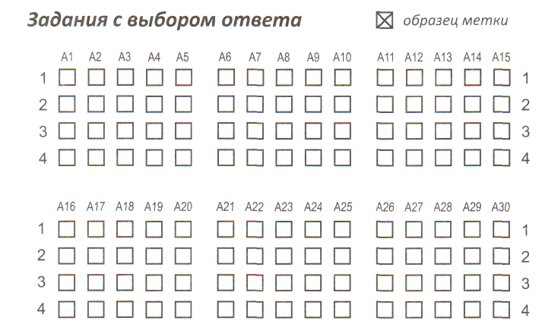
В области ответов на задания типа А нельзя допускать случайных пометок, клякс, полос размазанных чернил и т.д., так как при автоматизированной обработке это может быть распознано как ответы на задания КИМ. Если не удалось избежать случайных пометок, их следует отменить в области «Замена ошибочных ответов» на задания типа А.
При заполнении области ответов на задания типа А следует строго соблюдать инструкции по выполнению работы (к группе заданий, отдельным заданиям), приведенные в КИМе. В столбце, соответствующем номеру задания в области ответов на задания типа А, следует делать не более одной метки. При наличии нескольких меток такое задание заведомо будет считаться неверно выполненным. Можно отменить ошибочно отмеченный ответ и поставить другой в поле «Замена ошибочных ответов.
Заменить можно не более 6 (шести) ошибочных ответов по всем заданиям типа А. Для этого в соответствующее поле области замены ошибочных ответов на задания типа А следует внести номер ошибочно заполненного задания, а в строку клеточек внести метку верного ответа. В случае, если в поля замены ошибочного ответа внесен несколько раз номер одного и того же задания, то будет учитываться последнее исправление (отсчет сверху вниз и слева направо).
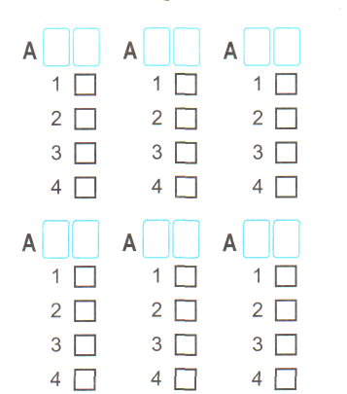

В бланке ответов по литературе следует заполнять только регистрационную часть, т.к. в КИМ отсутствуют задания типа А и В. Задания по литературе выполняются в бланке для развернутых ответов.

Область для ответов на задания типа В

Ниже области ответов на задания типа А размещены поля для записи ответов на задания типа В «Задания с кратким ответом». Максимальное количество ответов – 14. Максимальное количество символов в одном ответе – 17 (семнадцать). Бланк по иностранному языку особого образца, в нем увеличено число полей для записи ответов на задания типа В и уменьшена область ответов на задания типа А.
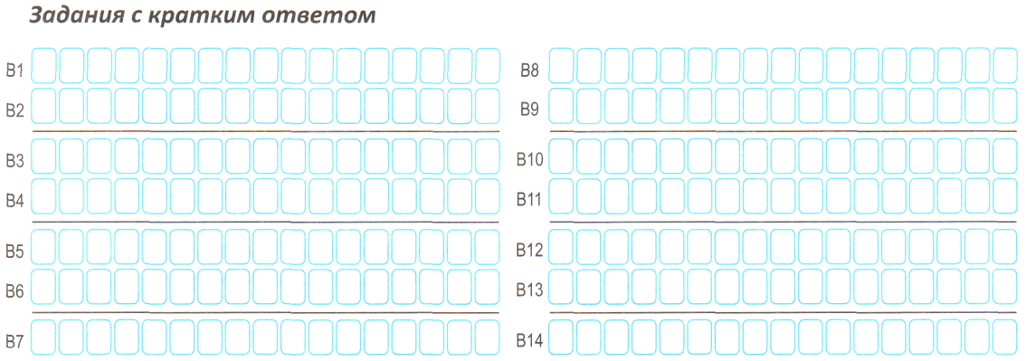
Краткий ответ записывается справа от номера задания типа В в области ответов с названием «Задания с кратким ответом».
Краткий ответ можно давать только в виде слова, числа или комбинации букв или цифр в соответствии с инструкцией как ко всему тесту, так и к отдельным заданиям КИМ. Каждая цифра, буква, запятая, знак минус или любой другой знак записывается в отдельную клеточку, строго по образцу из верхней части бланка.
Образцы заполнения бланков
Например:

правильный ответ
В1 | П | Р | А | В | И | Л | Ь | Н | Ы | Й | О | Т | В | Е | Т
-5,6
В2 | - | 5 | , | 6
$$\frac{8}{\text{11}}$$
В3 | 8 | : | 1 | 1
$$х^{2}−2х+y^{4}$$
В4 | Х | ² | - | 2 | Х | + | Y | ⁴
В5 | Х | < | 1 | 0
(-∞; 3]
В6 | ( | - | ∞ | ; | 3 | ]

Заменить можно не более 4 (четырех) ошибочных ответов по всем заданиям типа В в поле «Замена ошибочных ответов».
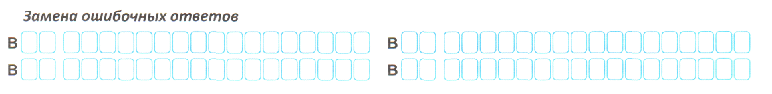
Для изменения уже внесенного в бланк ответа на задание типа В надо в соответствующем поле замены проставить номер исправляемого задания (начиная с первой клеточки) и записать верный ответ на указанное задание (начиная с первой клеточки после пробела).

- Заполнение бланка для развернутых ответов

В верхнюю часть бланка для развернутых ответов ученик обязательно переносит индивидуальный код, указанный внизу бланка ответов.
При недостатке места для ответов на лицевой стороне бланка для развернутых ответов участник экзамена может продолжить записи на оборотной стороне бланка, сделав внизу лицевой стороны запись «смотри на обороте».
В случае заполнения бланка для развернутых ответов с обеих сторон необходимо взять дополнительный бланк, перенести тот же код, что на бланке ответов.

